

Міністерство освіти і науки України

Національний технічний університет України

“Київський політехнічний інститут імені Ігоря Сікорського”

Факультет інформатики та обчислювальної техніки

Лабораторна робота №1

Виконав:

Студент групи ІА-23

Калина С.О.

Київ 2024

Теоретичні відомості

• **git init**  
Ініціалізує новий репозиторій у поточній папці. Створює приховану папку .git, де зберігаються всі версії файлів.

• **git add <файл>**  
Додає файл або файли до індексації (staging area), щоб підготувати їх для наступного коміту.

• **git commit -m "повідомлення"**  
Створює новий коміт з доданими файлами та повідомленням, яке описує зміни.

• **git status**  
Показує статус робочої директорії та індексації: які файли змінені, які додані, а які ще не відстежуються.

• **git log**  
Виводить історію комітів, включаючи їхні хеші, авторів та повідомлення.

• **git diff**  
Показує різниці між робочою директорією, індексованими файлами та останнім комітом.

• **git branch**  
Показує список гілок у репозиторії. Можна використовувати для створення нових гілок або перемикання між ними.

• **git checkout <гілка>**  
Перемикається на вказану гілку або відновлює файли з певного коміту.

• **git merge <гілка>**  
Об'єднує зміни з вказаної гілки в поточну гілку.

• **git pull**  
Завантажує останні зміни з віддаленого репозиторію та автоматично об'єднує їх з вашою поточною гілкою.

• **git push**  
Відправляє ваші коміти в віддалений репозиторій (на сервер).

• **git stash**  
Зберігає тимчасово зміни, не додаючи їх до коміту, щоб можна було переключитися на інші гілки без втрати змін.

• **git reset**  
Скидає стан файлів або комітів до попереднього стану. Може бути небезпечним, бо змінює історію комітів.

• **git rebase**  
Переписує історію комітів, дозволяючи впорядковувати зміни або оновлювати гілки на основі інших гілок.

Виконані команди

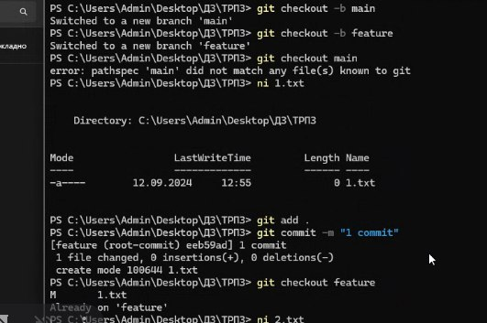

Висновок: У ході виконання лабораторної роботи з Git я ознайомився з основними командами та принципами роботи системи керування версіями. Вивчив процес створення репозиторію, відстеження змін у файлах, виконання комітів, а також роботу з гілками для паралельного розвитку проекту.